邀请函
尊敬的 领导：
您好！
2018第1届深圳天天飞采购招标会会定于2018年1月14日在深圳天天飞集团举办，为期1天。天天飞航空服务有限公司作为本次招标会的采购方，共同组织了此次采购招标会，总采购项目达10个项目,12种产品，总预算金额463.5万，比2017年367.43万增加将近100万元。
天天飞采购招标会活动时间安排如下：
1、可提前准备好相关资料。
- 采购会签到时间
1月14日上午8:30
- 采购会签到地点
深圳市龙岗区龙岗大道4163号（坪地六联小学旁）
- 采购会主题
- 9:00-10:20日：天天飞未来发展规划、天天飞航空科普和航空体验店项目介绍
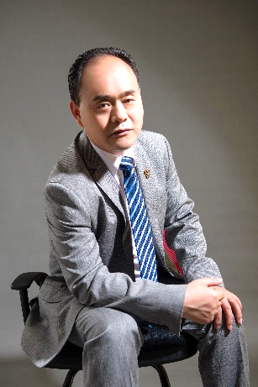
主讲嘉宾：天天飞航空产业平台董事局主席 李贵宾
- 1天天飞采购规划明细用途讲解
2、硅胶工厂参观
3、中场休息
4、10:30-11:30天天飞采购招标会供应商产品介绍
5、11:30-12:00天天飞意向合同订单签订和现场中标合同签订
天天飞恭候您的到来！
顺致
商祺
天天飞航空服务有限公司

邀请函回执单
为了让我们对您的服务做的更加细致，让您更加满意，凡请您填写如下信息：
单位名称：
来访人员：
2.姓名：
性别：
职务：
身份证号：
电话：
- 姓名：
性别：
职务：
身份证号：
电话：
是否需要协助预定住宿：
提前报道地点：深圳市龙岗区龙岗大道4163号（导航坪地六联小学）

感谢您的配合！
天天飞航空服务有限公司

